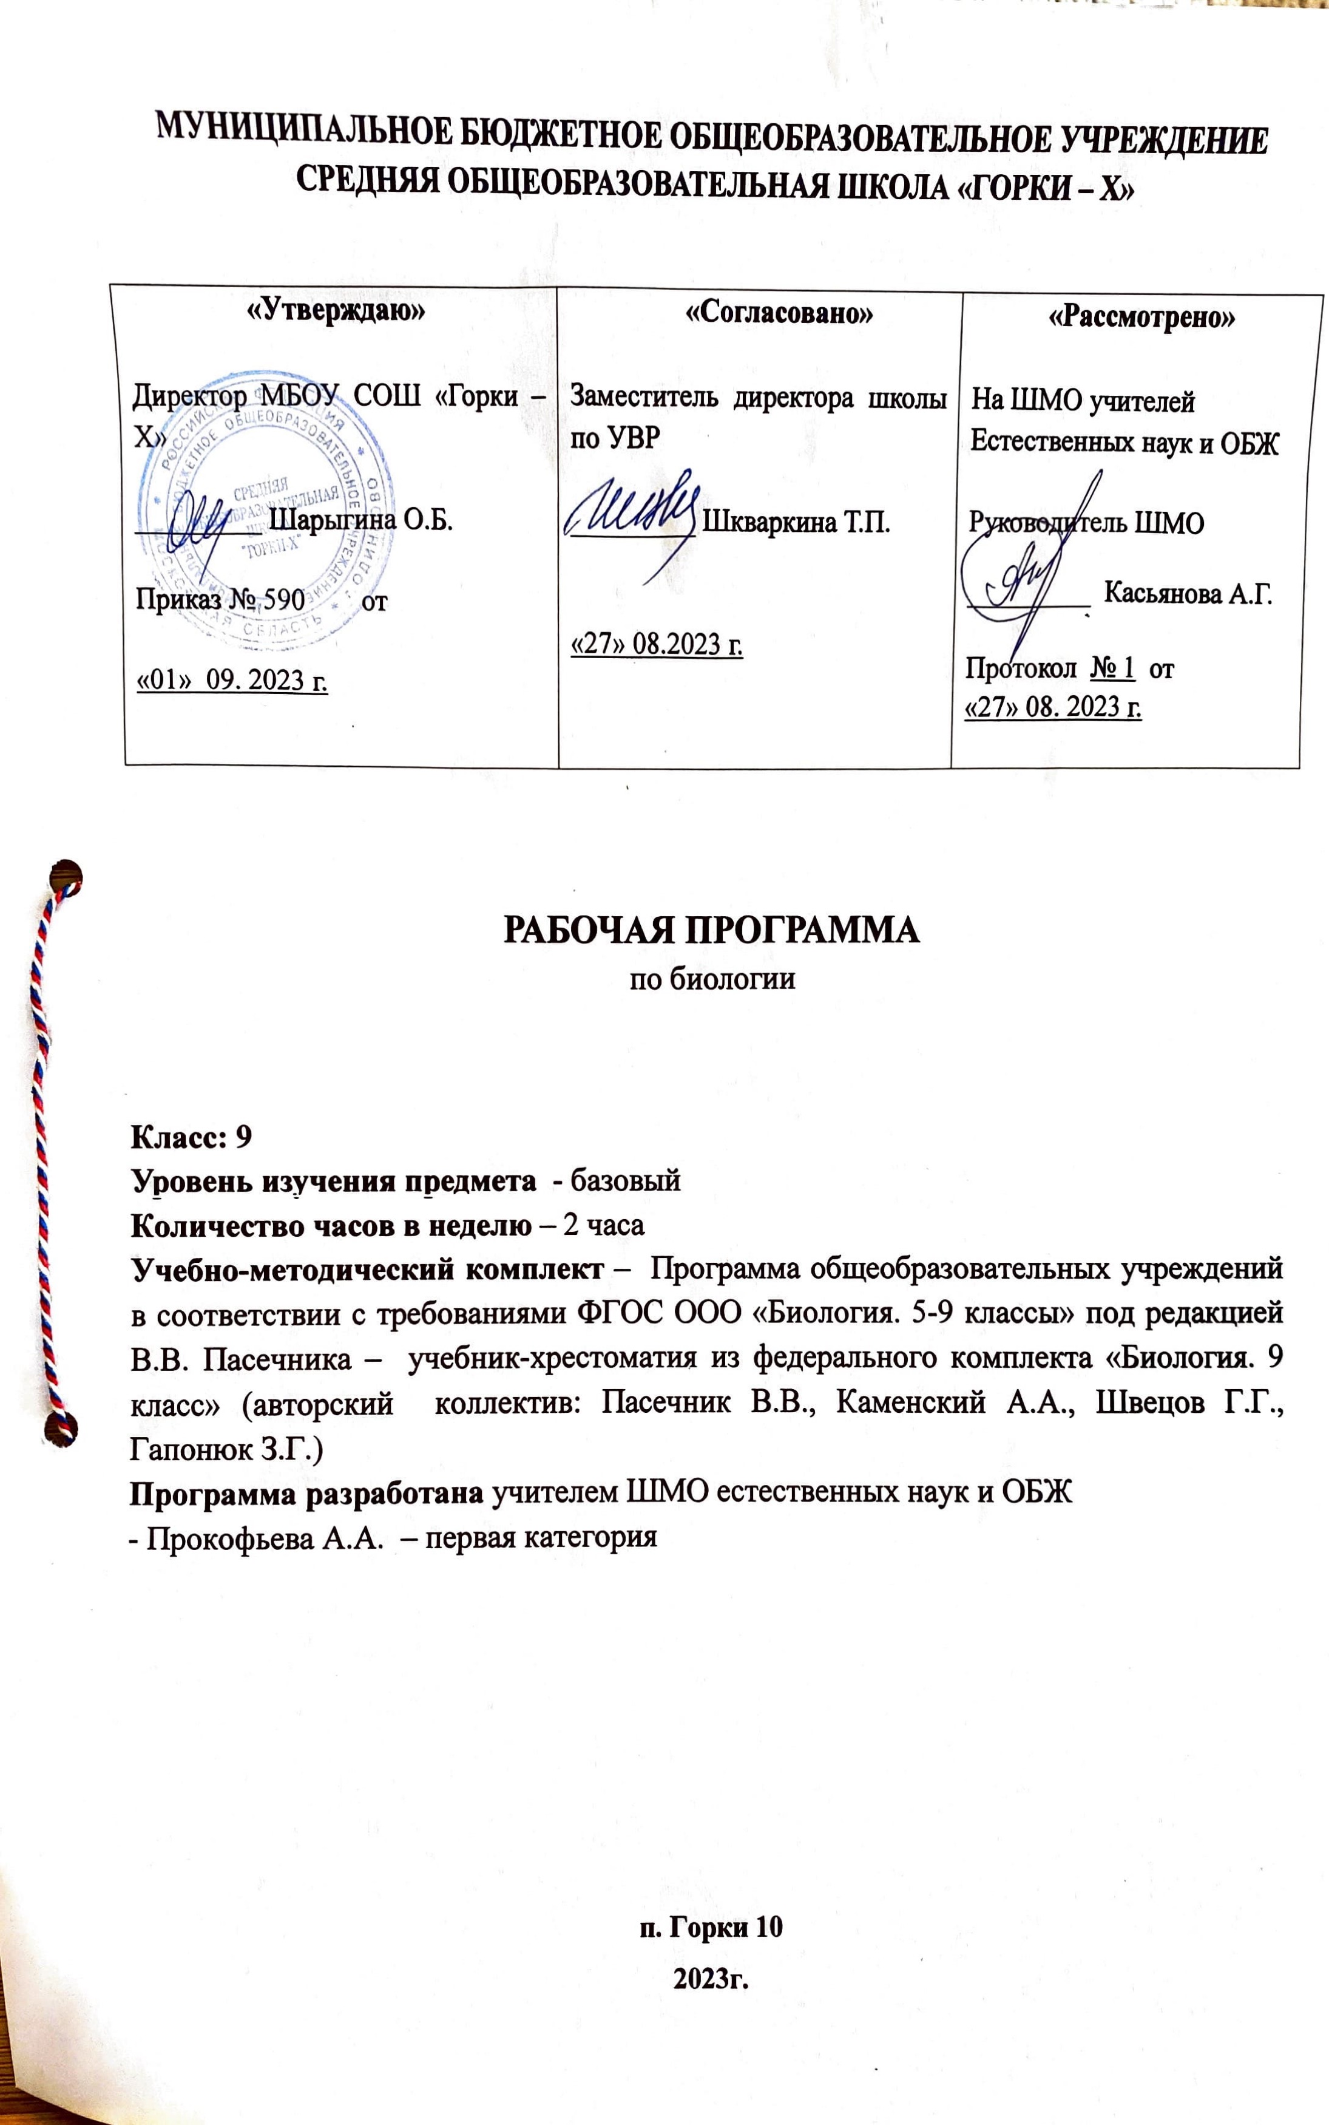
Пояснительная записка
Рабочая программа разработана на основе примерной рабочей программы по биологии, в соответствии с требованиями ФГОС ООО, представленными в федеральном государственном образовательном стандарте.
Авторской программе соответствует учебник: «Биология. 9 класс» / В.В. Пасечник, А. А. Каменский, Г.Г. Швецов, З.Г. Гапонюк.: Учебник для общеобразовательных организаций - М. : «Просвещение», 2020 г.
Согласно учебному плану учреждения на реализацию этой программы отводится 2 часа в неделю, 68 часов в год.
Программа разработана согласно Положению о рабочих программах МБОУ СОШ «Горки-Х» на 2023-2024 уч.год.
Учебник: Биология. 8 класс: учеб. Для общеобразоват. учреждений / В.В. Пасечник, С.В. Суматохин, Г.С. Калинова, З.Г.
Гапонюк; под ред. В.В. Пасечника.– М.: Просвещение, 2019 г.
Учебник: Биология. 8 класс: учеб. Для общеобразоват. учреждений / В.В. Пасечник, С.В. Суматохин, Г.С. Калинова, З.Г.
Гапонюк; под ред. В.В. Пасечника.– М.: Просвещение, 2019 г.
Учебник: Биология. 8 класс: учеб. Для общеобразоват. учреждений / В.В. Пасечник, С.В. Суматохин, Г.С. Калинова, З.Г.
Гапонюк; под ред. В.В. Пасечника.– М.: Просвещение, 2019 г.
Планируемые результаты освоения учебного предмета

Предметные
Обучающийся научится: | Обучающийся получит возможность научиться:
• Характеризовать признаки живых организмов  • Характеризовать уровни организации живой природы; использовать составляющие исследовательской и проектной деятельности;  • Различать виды биополимеров организма, определять их функцию;  • Характеризовать строение и физиологические процессы, свойственные клеткам организмов;  Определять, что такое вирусы и в чём их особенность;  • Пользоваться рисунками для определения расположения внутренних органоидов, находящихся в клетке;  • Работать с микроскопом, наблюдать и описывать клетки и ткани на готовых микропрепаратах;  • Характеризовать законы наследственности и определять, как ими пользуется человек в своей практической деятельности;  • Называть главные движущие силы эволюции, направления и темпы изменений природных экосистем, основные этапы развития жизни на Земле;  • Находить и анализировать информацию в научно-популярной литературе, биологических справочниках, электронных источниках информации. | Основам рефлексивного чтения биологической литературы;  • Ставить проблему, аргументировать её актуальность;  • Под руководством учителя проводить наблюдения и исследования за живыми растениями, ставить биологические эксперименты, объяснять их результаты, описывать биологические объекты и процессы;  • Выдвигать гипотезы и организовывать исследования с целью проверки гипотез;  • Делать умозаключения (индуктивное и по аналогии) и выводы на основе аргументации;  • Правилам работы в кабинете биологии, с биологическими и химическими приборами и инструментами;  • Используя знания о биологических законах, улучшать условия существования человека, уделять большое внимание санитарно-гигиенической службе, личной гигиене.

Метапредметные результаты

Регулятивные УУД
Обучающийся научится: | Обучающийся получит возможность научиться:
- Самостоятельно обнаруживать и формировать учебную проблему, определять УД;  - Выдвигать версии решения проблемы, осознавать (и интерпретировать в случае необходимости) конечный результат, выбирать средства достижения цели из предложенных, а также искать их самостоятельно;  - Составлять (индивидуально или в группе) план решения проблемы (выполнения проекта). | - Работая по плану, сверять свои действия с целью и, при необходимости, исправлять ошибки самостоятельно (в том числе и корректировать план);  - В диалоге с учителем совершенствовать самостоятельно выбранные критерии оценки.
Коммуникативные УУД
Обучающийся научится: | Обучающийся получит возможность научиться:
- Самостоятельно организовывать учебное взаимодействие в группе (определять общие цели, договариваться друг с другом);  - В дискуссии уметь выдвинуть аргументы и контраргументы;  - Учиться критично относиться к своему мнению, с достоинством признавать ошибочность своего мнения и корректировать его;  - Понимая позицию другого, различать в его речи: мнение (точку зрения), доказательство (аргументы), факты (гипотезы, аксиомы, теории);  - Уметь взглянуть на ситуацию с иной позиции и договариваться с людьми иных позиций. | - Обмениваться информацией с одноклассниками, работающими в одной группе;  - Обосновывать свою позицию и соотносить её с позицией одноклассников, работающих в одной группе.
Познавательные УУД
Обучающийся научится: | Обучающийся получит возможность научиться:
- Анализировать, сравнивать, классифицировать факты и явления;  - Выявлять причины и следствия простых явлений;  - Определять возможные источники необходимых сведений, производить поиск информации, анализировать и оценивать ее достоверность. | - Осуществлять сравнение и классификацию, самостоятельно выбирая критерий для указанных логических операций;  - Строить логическое рассуждение, включающее установление причинно-следственных связей;  - Создавать схематические модели с выделением существенных характеристик объекта;  - Составлять тезисы, различные виды планов (простых, сложных и т.п.)  - Преобразовывать информацию из одного вида в другой (таблицу в текст).
Личностные результаты
У обучающегося будут сформированы | Обучающийся получит возможность для формирования:
- Умения объяснять особенности строения и жизнедеятельности изученных групп живых организмов;  - Понимание смысла биологических терминов;  - Умения проводить биологические опыты и эксперименты и объяснять их результаты; пользоваться увеличительными приборами и иметь элементарные навыки приготовления и изучения препаратов. | - Соблюдения мер профилактики: заболеваний, вызываемых растениями, животными, бактериями, грибами и вирусами;  - Оказания первой помощи при отравлении ядовитыми грибами, растениями;  - Рациональной организации труда и отдыха, соблюдения правил поведения в окружающей среде.

Содержание учебного предмета
Введение (2 ч.)
Биология как наука и методы ее исследования. Понятие «жизнь». Современные научные представления о сущности жизни. Значение биологической науки в деятельности человека.
Основы цитологии — науки о клетке (12 ч.)
Значение цитологических исследований для развития биологии и других биологических наук, медицины, сельского хозяйства.
Клетка как структурная и функциональная единица живого. Химический состав клетки. Основные компоненты клетки. Строение мембран и ядра, их функции. Цитоплазма и основные органоиды. Их функции в клетке.
Особенности строения клеток бактерий, грибов, животных и растений. Вирусы.
Обмен веществ и превращения энергия в клетке. Способы получения органических веществ: автотрофы и гетеротрофы. Фотосинтез, его космическая роль в биосфере.
Биосинтез белков. Понятие о гене. ДНК - источник генетической информации. Генетический код. Матричный принцип биосинтеза белков. Образование РНК по матрице ДНК. Регуляция биосинтеза.
Понятие о гомеостазе, регуляция процессов превращения веществ и энергии в клетке.
Демонстрации: микропрепараты клеток растений и животных; модель клетки; видео-ролика «Синтез белка».
Лабораторная работа №1 «Строение клеток».
Размножение и индивидуальное развитие (онтогенез) организмов (6 ч.)
Самовоспроизведение - всеобщее свойство живого. Формы размножения организмов. Бесполое размножение и его типы. Митоз как основа бесполого размножения и роста многоклеточных организмов, его биологическое значение.
Половое размножение. Мейоз, его биологическое значение. Биологическое значение оплодотворения.
Понятие индивидуального развития (онтогенеза) у растительных и животных организмов. Деление, рост, дифференциация клеток, органогенез, размножение, старение, смерть особей. Влияние факторов внешней среды на развитие зародыша. Уровни приспособления организма к изменяющимся условиям.
Демонстрации: таблицы, иллюстрирующие виды бесполого и полового размножения, эмбрионального и постэмбрионального развития высших растений, сходство зародышей позвоночных животных; схемы митоза и мейоза.
Основы генетики (15 ч.)
Генетика как отрасль биологической науки. История развития генетики. Закономерности наследования признаков живых организмов. Работы Г. Менделя. Методы исследования наследственности. Гибридологический метод изучения наследственности. Моногибридное скрещивание. Закон доминирования. Закон расщепления. Полное и неполное доминирование. Закон чистоты гамет и его цитологическое обоснование. Фенотип и генотип. Генетическое определение пола. Генетическая структура половых хромосом. Наследование признаков, сцепленных с полом. Хромосомная теория наследственности. Генотип как целостная система.
Основные формы изменчивости. Генотипическая изменчивость. Мутации. Причины и частота мутаций, мутагенные факторы. Эволюционная роль мутаций. Комбинативная изменчивость. Возникновение различных комбинаций генов и их роль в создании генетического разнообразия в пределах вида. Эволюционное значение комбинативной изменчивости. Фенотипическая, или модификационная, изменчивость. Роль условий внешней среды в развитии и проявлении признаков и свойств.
Демонстрации: модели-аппликации, иллюстрирующие законы наследственности, перекрест хромосом; результаты опытов, показывающих влияние условий среды на изменчивость организмов; гербарные материалы.
Лабораторная работа №2 «Изучение модификационной изменчивости и построение вариационной кривой».
Генетика человека (3 ч.)
Методы изучения наследственности человека. Генетическое разнообразие человека. Генетические основы здоровья. Влияние среды на генетическое здоровье человека. Генетические болезни. Генотип и здоровье человека.
Лабораторная работа №3 «Составление родословных»
Основы селекции и биотехнологии (4 ч.)
Задачи и методы селекции. Генетика как научная основа селекции организмов. Достижения мировой и отечественной селекции.
Демонстрации: растения, гербарные экземпляры, муляжи, таблицы, фотографии, иллюстрирующие результаты селекционной работы; портреты селекционеров.
Эволюционное учение (7 ч.)
Учение об эволюции органического мира. Ч. Дарвин - основоположник учения об эволюции. Движущие силы и результаты эволюции. Усложнение растений и животных в процессе эволюции. Биологическое разнообразие как основа устойчивости биосферы, результат эволюции. Сущность эволюционного подхода к изучению живых организмов.
Вид. Критерии вида. Видообразование. Понятие микроэволюции. Популяционная структура вида. Популяция как элементарная эволюционная единица. Факторы эволюции и их характеристика.
Движущие силы и результаты эволюции. Естественный отбор - движущая и направляющая сила эволюции. Борьба за существование как основа естественного отбора. Роль естественного отбора в формировании новых свойств, признаков и новых видов.
Возникновение адаптаций и их относительный характер. Взаимоприспособленность видов как результат действия естественного отбора.
Значение знаний о микроэволюции для управления природными популяциями, решения проблем охраны природы и рационального природопользования.
Понятие о макроэволюции. Соотнесение микро- и макроэволюции. Усложнение растений и животных в процессе эволюции. Биологическое разнообразие как основа устойчивости биосферы, результат эволюции.
Демонстрации: живые растения и животные; гербарные экземпляры и коллекции животных, показывающие индивидуальную изменчивость и разнообразие сортов культурных растений и пород домашних животных, а также результаты приспособленности организмов к среде обитания и результаты видообразования.
Лабораторная работа №4 «Изучение приспособленности организмов к среде обитания».
Возникновение и развитие жизни на Земле (5 ч.)
Взгляды, гипотезы и теории о происхождении жизни. Органический мир как результат эволюции. История развития органического мира.

Взаимосвязи организмов и окружающей среды (14 ч.)
Окружающая среда - источник веществ, энергии и информации. Экология, как наука. Влияние экологических факторов на организмы. Приспособления организмов к различным экологическим факторам. Популяция. Типы взаимодействия популяций разных видов (конкуренция, хищничество, симбиоз, паразитизм).
Экосистемная организация живой природы. Экосистемы. Роль производителей, потребителей и разрушителей органических веществ в экосистемах и круговороте веществ в природе. Пищевые связи в экосистеме. Особенности агроэкосистем.
Биосфера - глобальная экосистема. В.И. Вернадский - основоположник учения о биосфере. Роль человека в биосфере. Экологические проблемы, их влияние на жизнь человека. Последствия деятельности человека в экосистемах, влияние его поступков на живые организмы и экосистемы.
Демонстрации: таблицы, иллюстрирующие структуру биосферы; схема круговорота веществ и превращения энергии в биосфере.
Лабораторная работа №5 «Изучение приспособленности организмов к определённой среде обитания».
Лабораторная работа №6 «Выделение пищевых цепей в искусственной экосистеме».
Тематическое планирование
№ п/п | Разделы программы | Количество часов | Из них
№ п/п | Разделы программы | Количество часов | Практические и лабораторные работы | Контрольные и проверочные работы
1. | Введение | 2 | - | -
2. | Основы цитологии — науки о клетке | 12 | 1 | -
3. | Размножение и индивидуальное развитие (онтогенез) организмов | 6 | - | 1
4. | Основы генетики | 15 | 1 | 1
5. | Генетика человека | 3 | 1 | -
6. | Основы селекции и биотехнологии | 4 | - | -
7. | Эволюционное учение | 7 | 1 | -
8. | Возникновение и развитие жизни на Земле | 5 | - | -
9. | Взаимосвязи организмов и окружающей среды | 14 | 2 | -
Итого |  | 68 | 6 | 2

